**DOCUMENT TECHNIQUE**

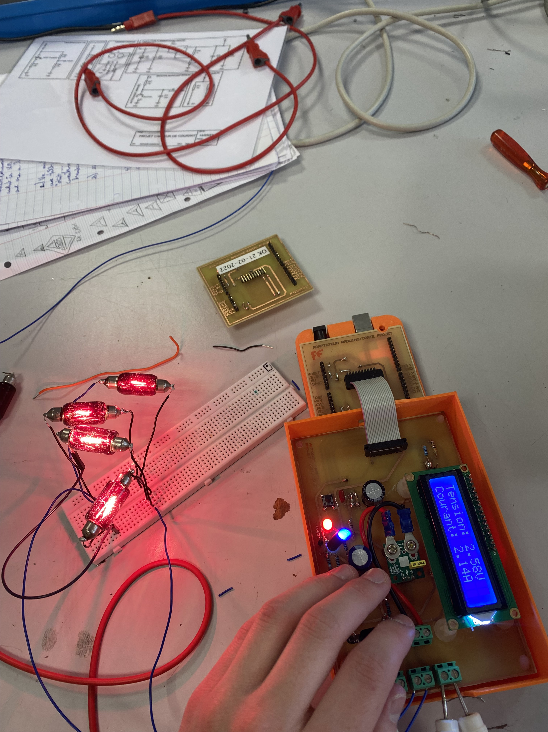

Lycée Pierre de Coubertin

Année 2022-2023

**Sommaires :**

**Documentation :**

* *LM317 ........................................................................................* page 3
* *ASC724 .......................................................................................* page 4
* *A4049 .........................................................................................* page 5
* *LEDS ..........................................................................................* page 6
* *LCD ............................................................................................* page 7

**Calcul :**

* *LM317 ........................................................................................* page 8
* *ASC724 .......................................................................................* page 9
* *LEDS ........................................................................................* page 10

**LM317 régulateur :**

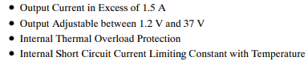

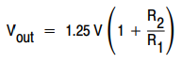

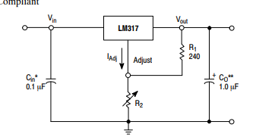

**Capteur ACS724 :**

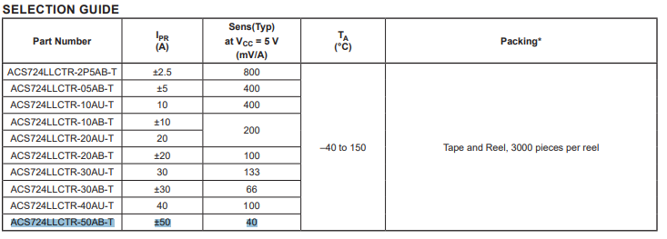



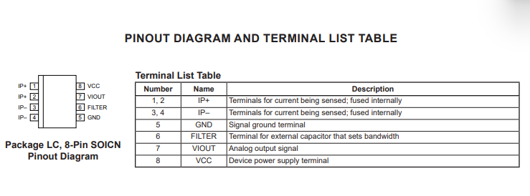

**Capteur A4049 :**

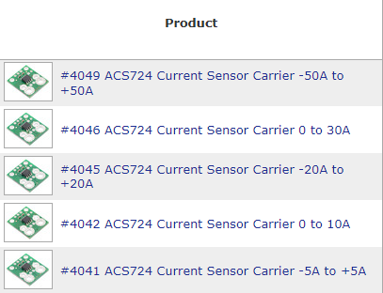

Model :

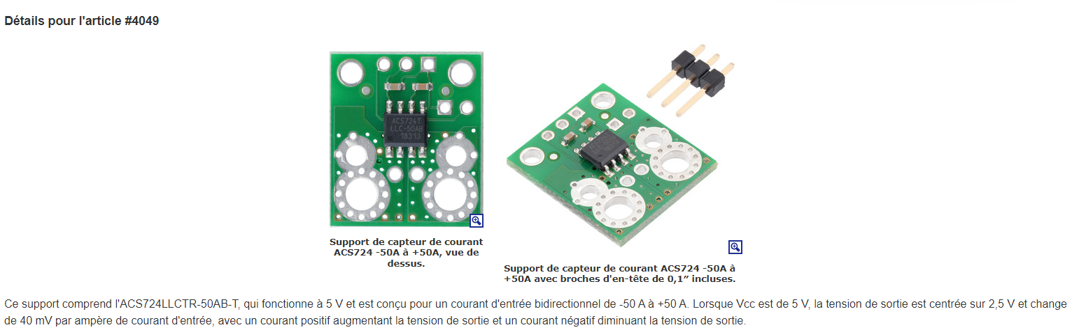



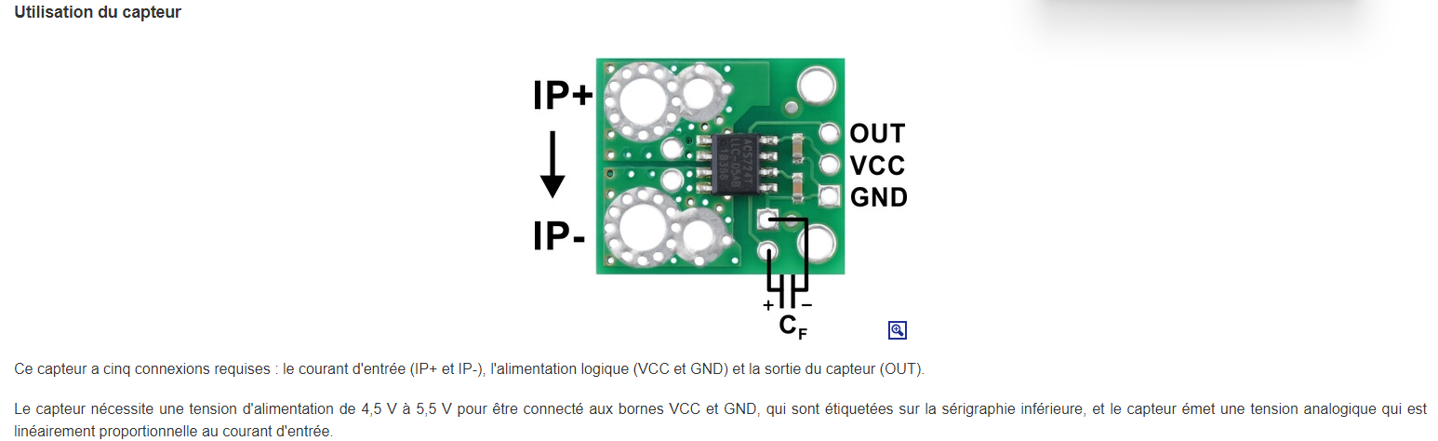

**Leds :**

**Rouge :**

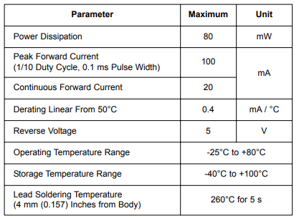



**Bleu :**



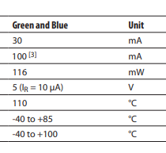

**ECRAN I²C :**

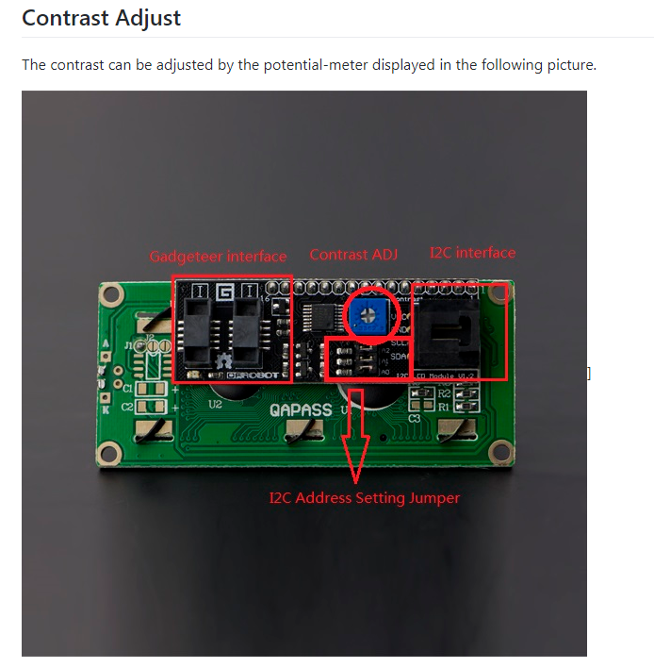

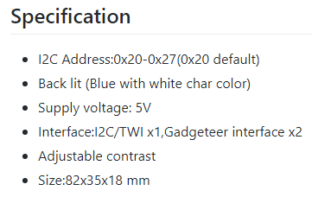

**LM317 régulateur :**





VOUT = 1.25 (1+ 4700 / 1000)

Pour choisir les résistances LM317 :

1 + R2 = 7 = 5,6

R1 1.25

= 5,6 – 1 = 4.6

= 4.7 kΩ

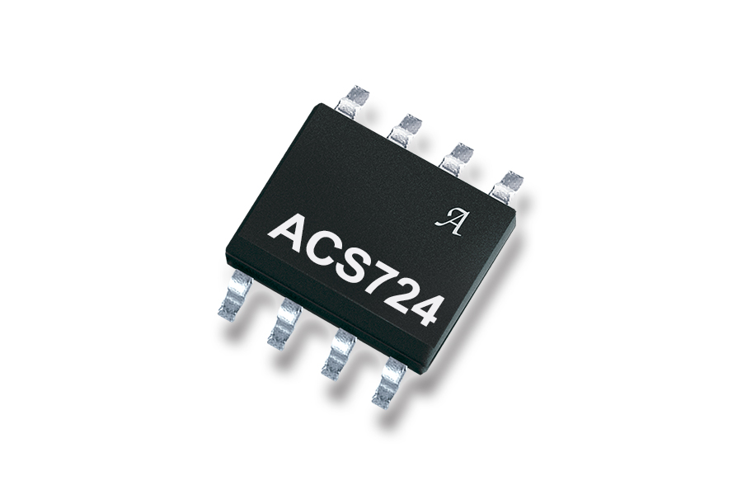

Calcul tension VOUT : P

U

Conversion courant : Voltage – 2,50

0.04

Conversion tension : (tension VOUT x 5

1024 - 1

**LEDS :**

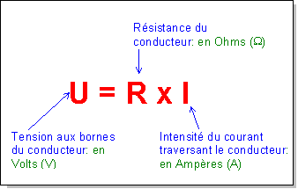

**Calcul résistances :**

Led  rouge: ( 5 – 2,5 ) = 125Ω

0.020

Led  bleu: ( 5 – 3.2 ) = 90Ω

0.020